adidas lancia il video dedicato alla Juventus
che fa parte della Film Series First Never Follows

- Attori principali: Miralem Pjanic, Paulo Dybala, Alex Sandro e Giorgio Chiellini -
- Nel video della Juventus compaiono le nuove scarpe da calcio adidas Speed of Light -
- Uno dei protagonisti è il nuovo terzo kit della Juventus per la stagione 2016/17 -

29 luglio 2016 – adidas ha lanciato oggi un video dedicato alla Juventus con Miralem Pjanic, Paulo Dybala, Alex Sandro e Giorgio Chiellini e altri componenti della squadra, che fa parte della Film Series First Never Follows.

Questa serie di video, che comprende contenuti dedicati ai più grandi club, giocatori e allenatori del mondo, offre risposte agli argomenti più dibattuti che circondano ogni club in questa fase di preparazione della stagione 2016/17.

Il video mostra un hater della Juve, che indossa una giacca con la scritta ‘ANTI JUVE’ sul retro e un gufo, considerato simbolo di sfortuna in Italia, mentre implora che la Juventus perda reagendo male quando la squadra segna. Nel video i giocatori utilizzano la negatività dei tifosi avversari per caricarsi e mostrare le loro doti sul campo, pronti a vincere ancora nel 2016/17.

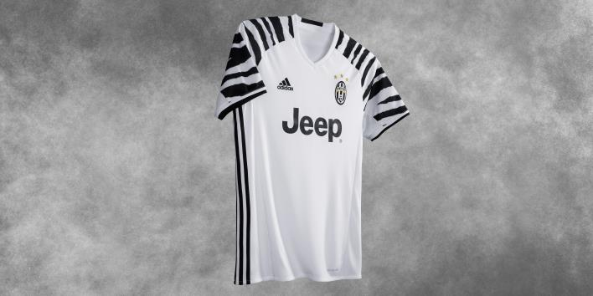

Il video lancia il terzo kit della Juventus per la prossima stagione. Le tre strisce di adidas sono state spostate dalle maniche ai fianchi. Sulle spalle un impattante design zebrato che rende omaggio agli anni ’90, in cui lo stemma del club era stato sostituito da una zebra.
In contrasto con l’home kit che ha una prevalenza del colore nero, il terzo kit è in gran parte bianco.

Nel video i giocatori utilizzano le nuove scarpe Speed of Light – ACE 16+ PURECONTROL nella colorazione Solar Yellow e le X16+ PURECHAOS in Solar Red – che saranno indossate in campo per l’inizio della stagione 2016/17.

Per vedere il video: [insert YT link]

Per maggiori informazioni, vai su adidas.com/football, facebook.com/adidasfootball e twitter.com/adidasfootball.
Per ulteriori informazioni media, vai su http://news.adidas.com/IT/home/FOOTBALL

Rita Addesa
Publishing Manager Football
E-mail: rita.addesa@adidas.com
Telefono: 039 2715 426

